Старший тренер-преподаватель Нечаева Л.В.
Тренировочное занятие № 5.
Тема «Общефизическая подготовка. Круговая тренировка»
Перед началом занятия необходимо проветрить помещение и переодеться в спортивную форму и спортивную обувь.
Внимательно прочитай все задание.
- Разминка. Зайти по ссылке и выполнить комплекс упражнений.
https://youtu.be/Nh98By0Lb_Q
- Общефизическая подготовка. Круговая тренировка.
Все упражнения выполняются друг за другом без отдыха, после выполнения первого круга отдых - 2 мин и продолжаем выполнять 2 круг. Младшие ребята выполняют - 2 круга, старшие – 3 круга. Во время выполнением упражнений следим за дыханием.

- Отжимание в упоре лежа от пола - 20 – 25 раз

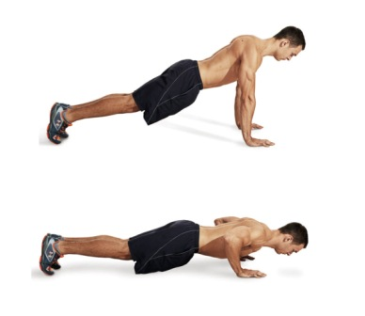

- Поднимание рук и ног из положения лежа на животе. В поднятом положении досчитать до 3х и вернуться в исходное положение (20-25 раз)
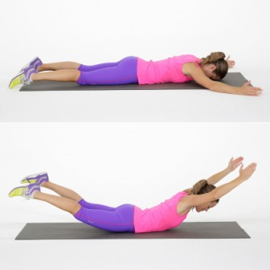
- Упражнение упор присев – упор лежа с выпрыгиванием вверх (20-25 раз)
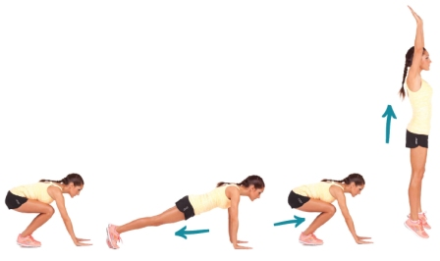

- Поднимание туловища из положения лежа (20-25 раз)

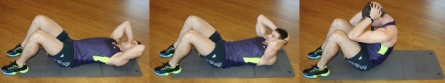

- Планка со скручиванием вправо и влево (по 20 раз в каждую сторону или 1 минуту)

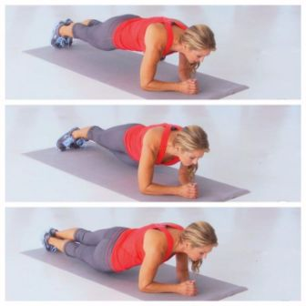

- Выпады из положения стоя, руки на поясе (на каждую ногу по 15-20 раз)

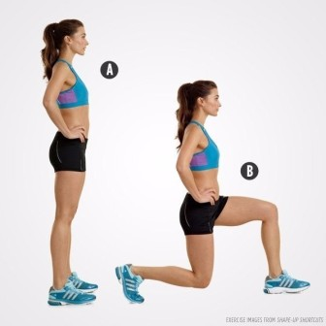
- Растяжка после тренировки. Зайти по ссылке и выполнить вместе с ведущей.
https://youtu.be/PHl1vifsjdo

После тренировки не забываем про водные процедуры.

